## Python数据分析与挖掘 – 频繁模式挖掘

**作业内容：**

（1）“数据挖掘”书本第177页6.6/6.8

（2）“数据挖掘”书本第177页6.7，基于Python仅要求实现Apirori算法；并用6.6的数据进行验证，提供程序运行结果的截图。

（3）“数据挖掘”书本第178页6.14(a)(b)

**作业提交要求：**

* 直接用MS Word完成，保存为docx格式提交
* 提交文件名为“Python数据分析第7次作业+班级+姓名.docx” （注：请规范文件名）
* 提交到刘顿同学的邮箱 [810792334@qq.com](mailto:810792334@qq.com" \t "_blank)
* 提交的截止时间为2019年4月16日下午17:00

**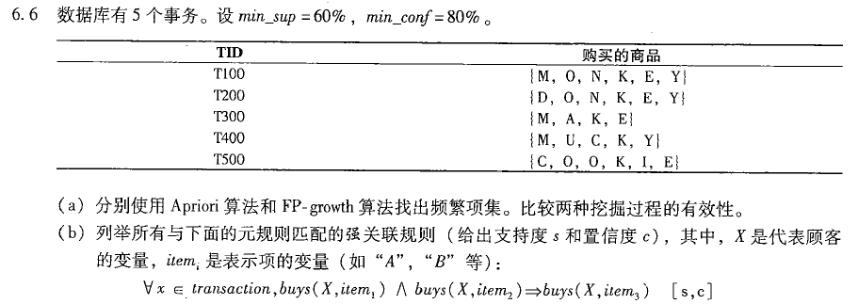**



**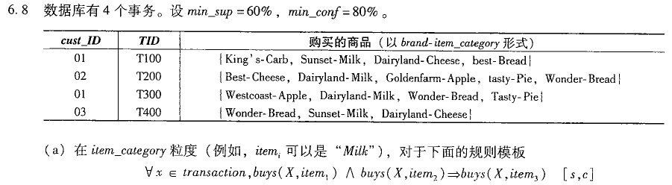**

**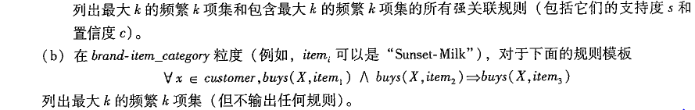**



**6.7运行截图**

**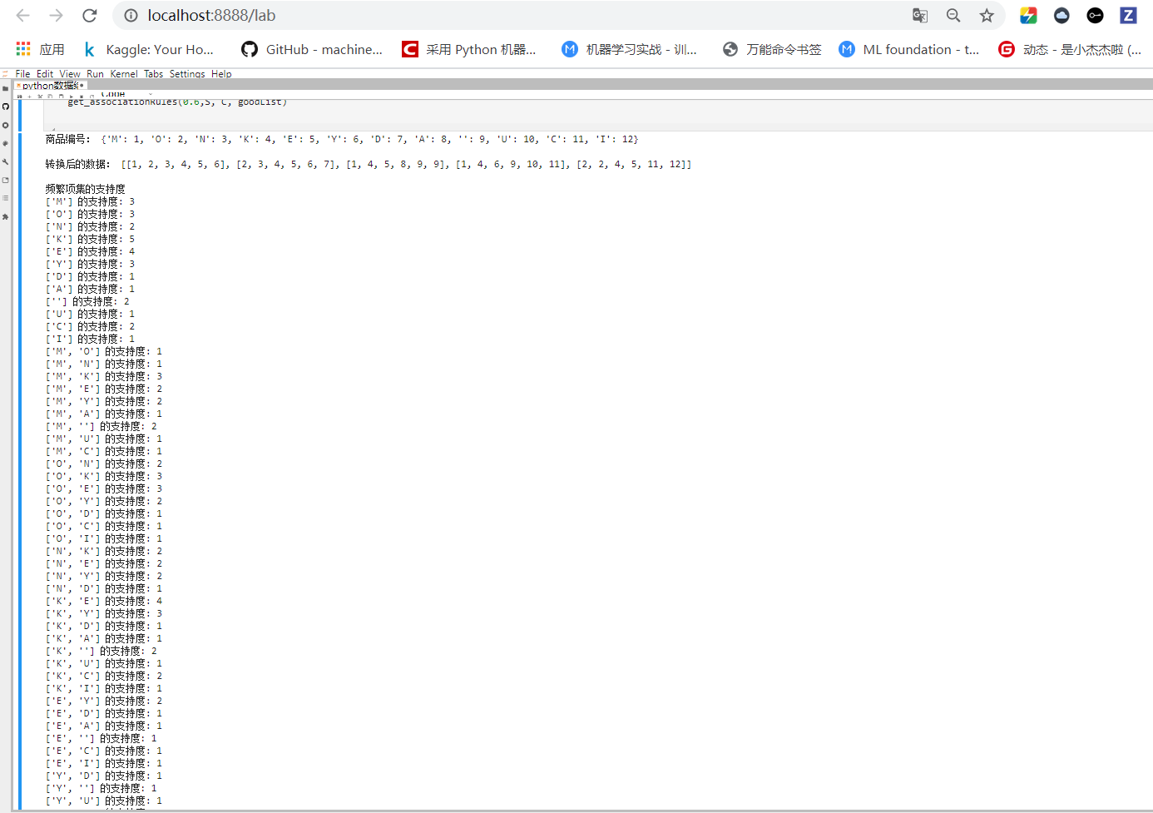**

**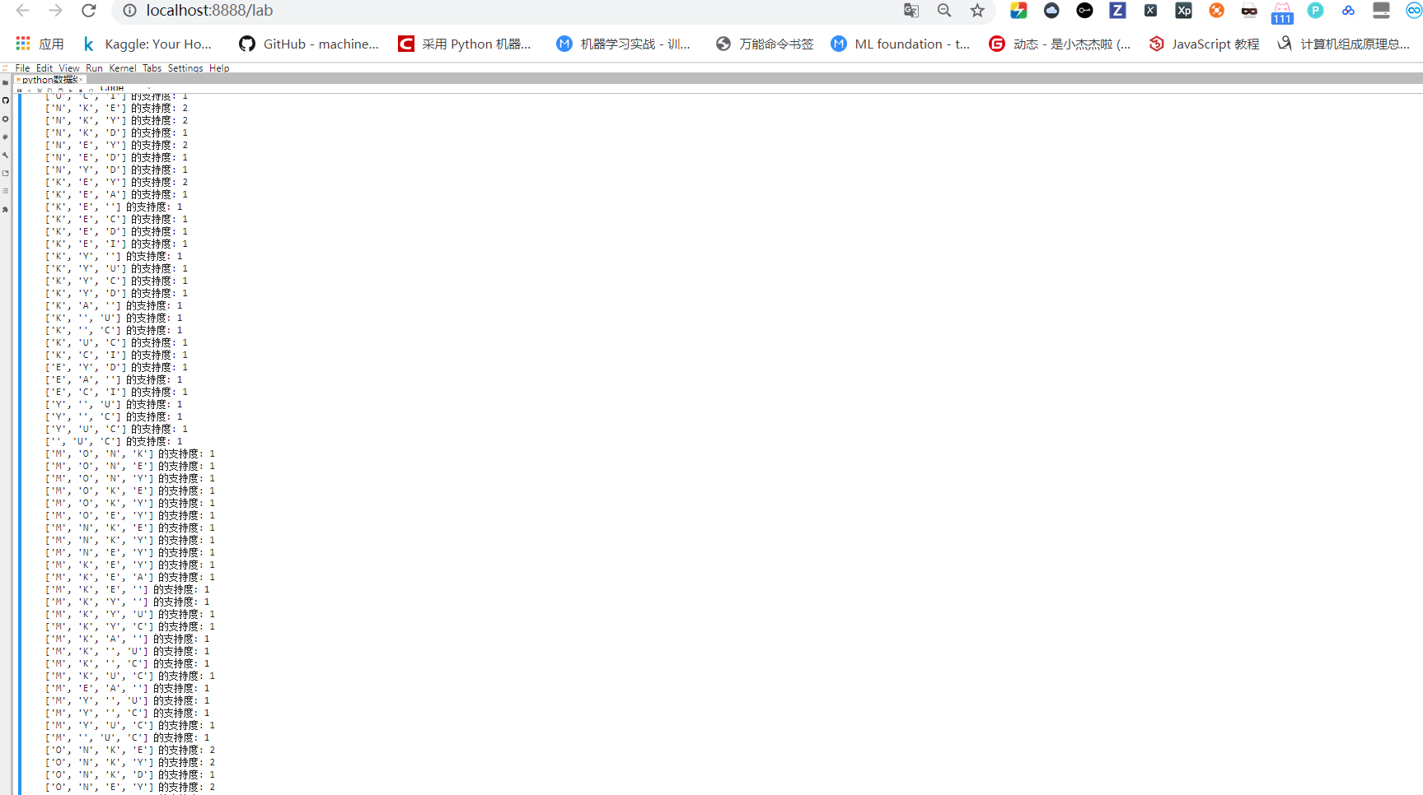**

**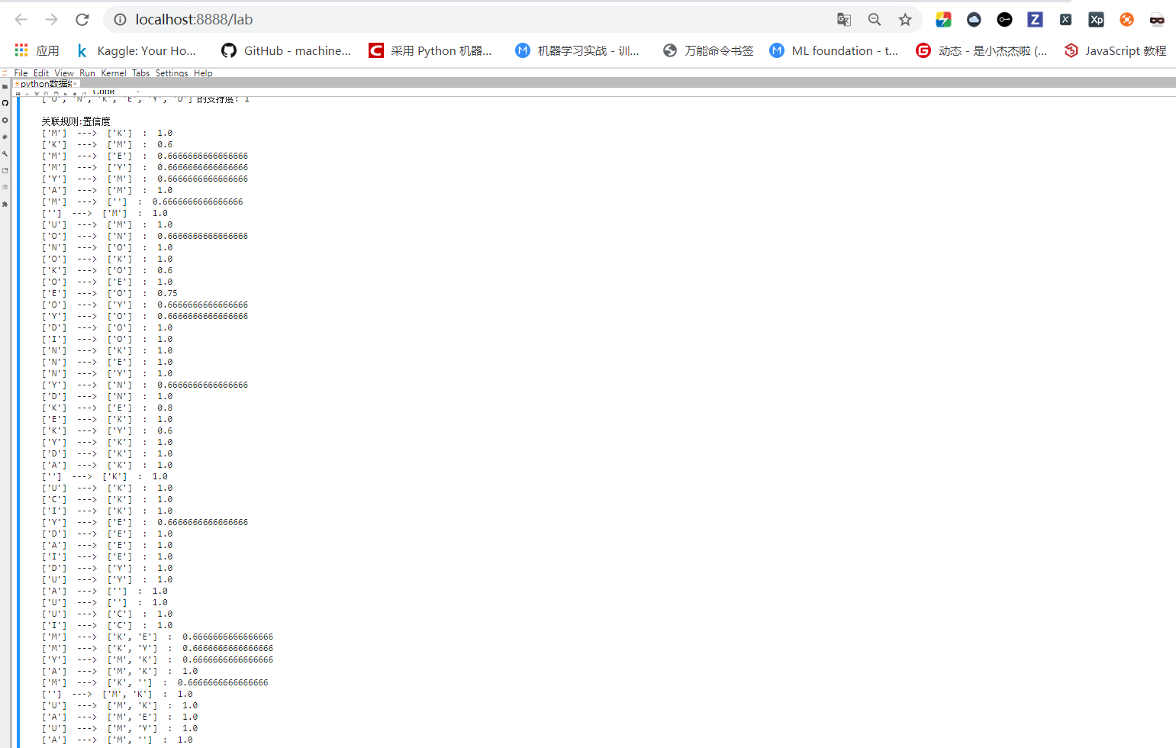**

**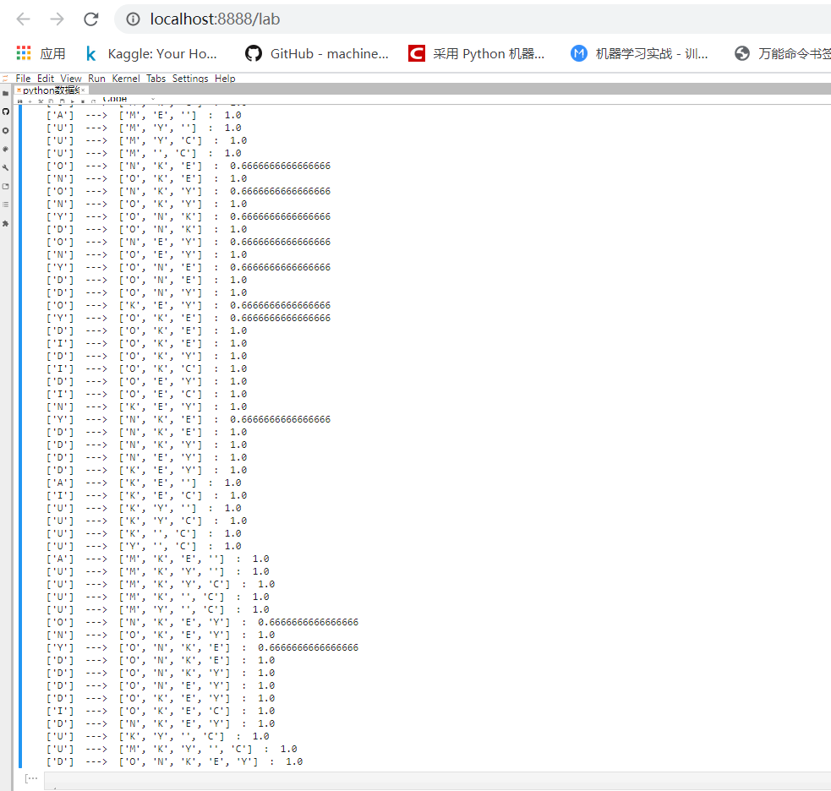**

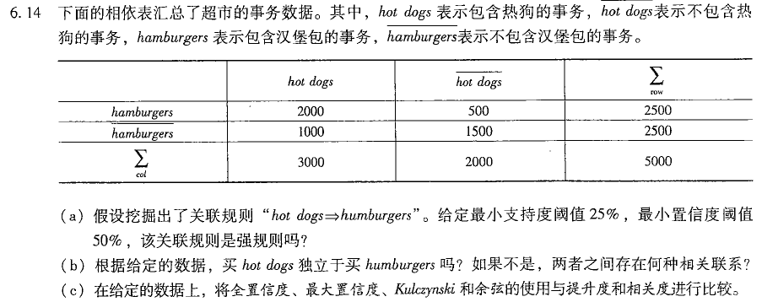





6.14 – 20分（bonus）

